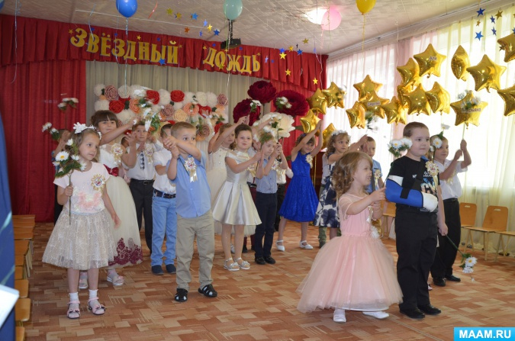
Педагогический проект в подготовительной логопедической группе «До свидания, детский сад, здравствуй школа!»

Проект по социально – коммуникативному, познавательному, речевому, художественно – эстетическому и физическому развитию.
Разработали: Бабурова С. В воспитатель, учитель логопед Прохоренко. М. А
Цитата по теме: Если мы будем многое знать о жизни в школе, нам легче будет выполнять все правила и лучше учиться.
Проблема: Приближается день расставания с детским садом, хочется вспомнить все хорошее, что было за эти годы, вспомнить людей, которые заботились о детях, провести первый в жизни детей выпускной, чтоб он запомнился и детям, и взрослым, а для этого нужно потрудиться всем – детям, родителям, воспитателям.
Тема проекта: «До свидания, детский сад, здравствуй школа!»
Актуальность: Через несколько месяцев наши дети станут учениками. По данным статистики многие из первоклашек проходят трудную адаптацию к школе. Чтобы этого избежать, можно испробовать разные средства, формы и методы. Самым действенным методом в этой ситуации, по моему мнению, может стать данный проект. Т.к. именно в проектной деятельности дети могут в полной мере проявить все свои способности склонности и интересы. Последняя неделя мая как правило это активная фаза подготовки к выпускному утреннику. Мотивационная активность у детей находится на самом высоком уровне. Она же подкрепляется эмоциональным накалом в преддверии расставания с любимым детским садом, друзьями и воспитателями. Ребята стараются показать все, что они знают, стараются убедить всех (воспитателей, родителей, друзей и себя), что они уже не дошкольники, а почти настоящие ученики. Поэтому в этот период можно легко оптимизировать, актуализировать все, что они уже знают о школе. Таким образом, возникла идея создания и проведения недельного проекта «До свидания, детский сад, здравствуй школа!»
Цель: Организация оригинального, запоминающегося прощания детей с детским садом.
Задачи проекта:
- Формировать представления о выпускном бале, как веселом и добром празднике
- Формировать психологическую готовность детей к школе.
- Развивать интерес к совместной со сверстниками и взрослыми деятельности.
- Учить вежливо, вступать в общение и социальные взаимодействия.
- Развивать способность детей представлять окружающим свою деятельность, умение рассказывать о своих достижениях и затруднениях.
- Развивать и закреплять двигательные, психические, интеллектуальные, творческие способности воспитанников в разнообразных видах деятельности
- Создать условия для повышения активности участия родителей в подготовке к празднику.
- Создать благоприятную атмосферы для творчества родителей.
Новизна проекта заключается в активном использовании информационных компьютерных технологий. Основным фактом, обеспечивающим эффективность воспитательного процесса, является личностная включенность детей и родителей в событийную жизнь. Используя новые, увлекательные для нового поколения технологии, можно обеспечить эту включенность.
Период проведения проекта в рамках перспективно-тематического планирования блок «Лето. Скоро в школу» тема «Лето. Скоро в школу» с 28.05 -01.06.2018 года
Материал и техническое оборудование:
Подбор художественного, иллюстрированного, игрового материала, картотеки бесед, дидактических, пальчиковых, сюжетно-ролевых, подвижных игр. Комплексное перспективно-тематическое планирование организованной образовательной деятельности в подготовительной логопедической группе на 2017 - 2018 учебный год. ноутбук.
Участники проекта:
1. Дети и родители подготовительной логопедической группы (6 - 7лет)
2. Воспитатели: Бабурова. С. В,
3.Учитель логопед: Прохоренко. М. А.
Вид проекта:
групповой, социальный, краткосрочный. (1 неделя)
Тип проекта…
познавательный, творческо- игровой,
Методы:
наглядный, игровой, практический, словесный, интерактивный.
Форма:
-ситуативный диалог.
-ознакомительная беседа с родителями и детьми на создание психологически-комфортной обстановки, рассчитанной на дифференцированный подход к каждому ребенку при реализации проекта;
- проведение НОД по данной направленности;
-чтение стихов, рассказов по теме
- творческая мастерская по изо-деятельности; (изготовление поделок к празднику)
- дидактические игры;
- проведение релаксационных пауз с использованием музыкальных средств во время режимных моментов;
-выставки детских работ;
- стенгазета;
-консультации для родителей;
-организация праздника «Звездный дождь 2018»
-презентация проекта «До свидания, детский сад, здравствуй школа!»
Мероприятие
(НОД, культурно – досуговые мероприятия, беседы, чтение и т. д, но обязательно интегрируемые.
1.Ситуативный диалог «Был я маленький, стал большой». Обогащать представления о людях, их нравственных качествах, гендерных отличиях, социальных и профессиональных ролях, правилах взаимоотношений взрослых и детей. Способствовать развитию уверенности детей в себе, осознание роста своих достижений, чувства собственного достоинства. Развивать самоконтроль и ответственности за свои действия и поступки.
Беседы: «Как я ходил в детский сад», «Кто работает в детском саду», «Что можно подарить детскому саду», «Мой лучший друг в саду», «Когда я вырасту я буду…», «Что я знаю о школе». Совершенствовать диалогическую и монологическую речь, активизировать словарь, помочь детям правильно строить сложноподчиненные предложения, следить за произносительной стороной речи.
2.Творческая мастерская «Школьный портфель» Развитие умений передавать в рисунке характерные особенности предмета, правильно рисовать предметы прямоугольной формы.
«Мы – будущие школьники». Составление коллективной сюжетной композиции из вылепленных фигурок с передачей разнообразных движений человека способом лепки из цилиндра, надрезанного с двух концов.
«Пригласительная открытка». Знакомить детей с различными вариантами художественного оформления открыток. Развивать творческое воображение, внимание, художественный вкус, мелкую моторику. Вызвать у детей радостное настроение в преддверии предстоящего праздника и желание в соответствии с этикетом заблаговременно пригласить своих родных на праздник
3. НОД. «Скоро в школу мы пойдем». Воспитывать интерес к школе и желание учиться. Уточнить знания детей о школе, закрепить названия и назначение школьных принадлежностей. Расширять словарный запас детей по данной теме. Формировать навыки учебной деятельности
4. Чтение художественной литературы: Э. Мошковская «Мы играем в школу», В. Воронкова «Подружки», В. Берестов «Считалочка», умная сказка М. А. Панфиловой из цикла «Лесные сказки» - «Смешные страхи», «Собирание портфеля», «Белочкин сон», «Госпожа аккуратность», «Жадность», «Волшебное яблоко», «Подарки в день рождения», «Ленивец», «Ябеда», «Шапка-невидимка», «Задача для лисенка», «Спорщик», «Обида», «Хвосты», «Драки», «Грубые слова», «Дружная страна», М. Ясон «Подходящий угол», В. Орлов «Что написано в тетрадке?», В. Головкин «Не везет», В. Драгунский «Денискины рассказы».
Загадки: о школе, школьных принадлежностях.
Пословицы и поговорки о школе
5. Дидактические игры: «Узнай по фотографии», «Один, два, три – знакомого найди».
СР/ И «Детский сад», «Школа». Творческие игры: «Концерт для малышей», «Журналист».
Подвижные игры: «Собери скорей портфель», «Урок – перемена», «Мы – весёлые ребята», «Ловишки с лентами», «Мяч водящему», «На одной ножке по дорожке».
Динамическое упражнение: «В школу мы с тобой пойдем».
Самомассаж пальцев и кистей рук «Наш веселый карандаш» (с ребристым карандашом).
Пальчиковая гимнастика «В школу».
6. Экскурсия по детскому саду, просмотр видеофильмов утренников, разных лет. Рассматривание фотографий детей в деятельности.
7. Песни, стихи про детский сад. Танцы, прощальный вальс.
8.Консультация для родителей «Режим будущего первоклассника»
Советы родителям первоклассников «Ребенок идет в школу»
9. Фотогазета «До свидания, детский сад!»
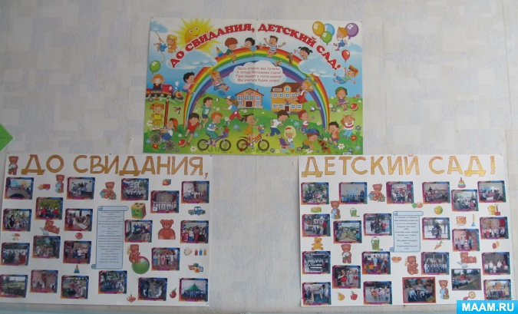
Фотогазета «Вас не забудем никогда, будем помнить сад всегда»
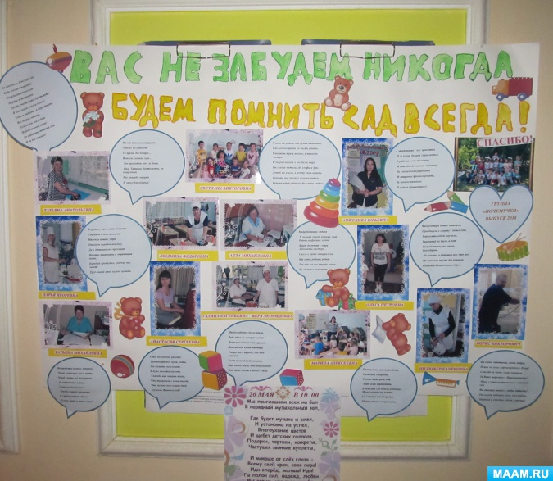
10. Фотоотчет о празднике «До свиданья, до свиданья, наш любимый детский сад!»
http://www.maam.ru/detskijsad/fototchet-s-prazdnika-do-svidanja-do-svidanja-nash-lyubimyi-detskii-sad.html
11.Публикация в СМИ «До свиданья, наш любимый детский сад»
12. Праздник «Звездный дождь 2018»
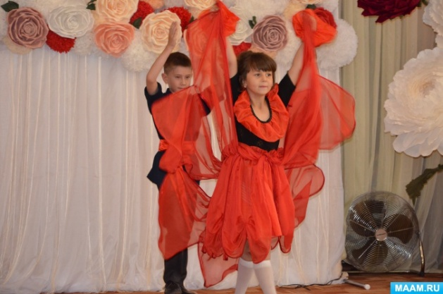
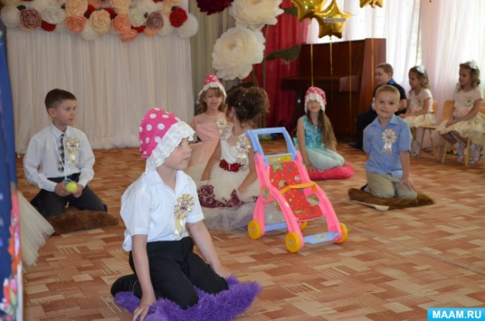

В ходе реализации проекта «До свидания, детский сад, здравствуй школа!»
Предполагаемые результаты были достигнуты:
- Создание атмосферы радости, формирование положительного состояния всех участников образовательного процесса.
- Создание психологической мотивации готовности детей к школе.
- Обеспечение содержательной и технологической интеграции деятельности детей, всех специалистов ДОУ и родителей.
- Развитие способностей детей в различных видах художественно - эстетической деятельности.
- Заинтересованность и активизация родителей в подготовке и проведении праздника
Список литературы:
- «Рабочая программа подготовительной логопедической группы МБДОУ №6 города Пролетарска Пролетарского района Ростовской области, разработана в соответствии с Образовательной программой учреждения на 2017-2018г». воспитателем Бабуровой. С.В., высшей квалификационной категории.
- Н.В. Микляева, Ю.В. Микляева, С.Н. Толстопятова «Детский сад будущего» приложение //«Управление ДОУ», М., 2010 с. 42-63.
- Акинина В.П «Мудрость народная». «Художественная литература». М.-1991.
- Жуковская Р.И. «Хрестоматия для детей старшего дошкольного возраста» «Просвещение» Москва- 1983.

